Утвержден «28» апреля 2008 г.
Советом директоров ОАО «Волоконовкаагропромснаб»
Протокол от «28» мая 2008 г. №2

ЕЖЕКВАРТАЛЬНЫЙ ОТЧЕТ
Открытое акционерное общество
"Волоконовкаагропромснаб"

Код эмитента: | 4 | 3 | 2 | 3 | 8 | − | A

за I квартал 2008 года

Место нахождения эмитента:
Российская Федерация, Белгородская обл., п. Волоконовка, ул. Горького, д. 84

Информация, содержащаяся в настоящем ежеквартальном отчете, подлежит раскрытию в соответствии с законодательством Российской Федерации о ценных бумагах

Директор  Дата "14" мая 2008 г. | ____________ Н.В. Чертов  подпись
Главный бухгалтер  Дата "14" мая 2008 г. | ____________  подпись И.А. Рахманина  М.П.

Контактное лицо: Чертов Николай Васильевич

Телефон: (8-4722) 36-74-06
Факс: (8-4722) 36-74-06

Адрес электронной почты: tvtormet@bel.ru
Адрес страницы (страниц) в сети Интернет, www.reestrrn.ru
на которой раскрывается информация,
содержащаяся в настоящем ежеквартальном отчете

Оглавление
Введение
- Краткие сведения о лицах, входящих в органы управления эмитента
- Основная информация о финансово-экономической деятельности эмитента
- Подробная информация об эмитенте
IV Сведения о финансово-экономической деятельности эмитента
V Подробные сведения о лицах, входящих в состав органов управления эмитента,
органов эмитента по контролю за его финансово-хозяйственной деятельностью,
и краткие сведения о сотрудниках (работниках) эмитента.
VI Сведения об участниках (акционерах) эмитента и о совершении эмитентом
сделках, в совершении которых имеется заинтересованность
VII Бухгалтерская отчетность эмитента и другая финансовая информация
VIII Дополнительные сведения об эмитенте и о размещенных им эмиссионных ценных бумагах.

Введение
Настоящий ежеквартальный отчет содержит оценки и прогнозы уполномоченных органов управления эмитента касательно будущих событий и/или действий, перспектив развития отрасли экономики, в которой эмитент осуществляет основную деятельность, и результатов деятельности эмитента, в том числе планов эмитента, вероятности наступления определенных событий и совершения определенных действий. Инвесторы не должны полностью полагаться на оценки и прогнозы органов управления эмитента, так как фактические результаты деятельности эмитента в будущем могут отличаться от прогнозируемых результатов по многим причинам. Приобретение ценных бумаг эмитента связано с рисками, описанными в настоящем ежеквартальном отчете.

а) полное фирменное наименование эмитента:
Открытое акционерное общество "Волоконовкаагропромснаб"
сокращенное фирменное наименование эмитента:
ОАО «Волоконовкаагропромснаб»
б) место нахождения эмитента:
Российская Федерация, Белгородская обл., п. Волоконовка, ул.Горького, д. 84
в) номера контактных телефонов эмитента: (8-47222) 36-74-06
адрес электронной почты: tvtormet@bel.ru
г) По адресу электронной почты: tvtormet@bel.ru можно сделать запрос о раскрытии информации, содержащаяся в настоящем ежеквартальном отчете
д) основные сведения о размещенных ценных бумагах:

Сведения об акциях эмитента.
Порядковый номер выпуска: 1
Категория: обыкновенные
Форма ценных бумаг: именные бездокументарные
Номинальная стоимость одной ценной бумаги выпуска: 1(один) руб.
Количество ценных бумаг выпуска: 2433
Сведения о государственной регистрации выпуска:
Дата регистрации: 22.12.1992 г.
Регистрационный номер: 26-1-п-122
Орган, осуществивший государственную регистрацию: Финансовое управление администрации Белгородской области
Способ размещения: приобретение при преобразовании в акционерное общество
Период размещения: 22.12.1992 г-30.12.1996 г.
Текущее состояние выпуска: размещение завершено
Количество фактически размещенных ценных бумаг в соответствии с зарегистрированным отчетом об итогах выпуска: 2433
Сведения о государственной регистрации отчета об итогах выпуска:.
Дата регистрации: 22.12.1992 г
Орган, осуществивший государственную регистрацию: Финансовое управление администрации Белгородской области

е) Иной существенной информации у эмитента нет.
I. Краткие сведения о лицах,
входящих в состав органов управления эмитента, сведения о банковских счетах, об аудиторе, оценщике и о финансовом консультанте эмитента, а также об иных лицах, подписавших ежеквартальный отчет

1.1. Лица, входящие в состав органов управления эмитента

Члены совета директоров (наблюдательного совета) эмитента.

Варава Владимир Васильевич
Год рождения: 1968

Вовнянко Юрий Васильевич
Год рождения: 1976

Богомазов Владимир Александрович
Год рождения: 1951

Манин Евгений Иванович
Год рождения: 1963

Чертов Николай Васильевич
Год рождения: 1942

Лицо, исполняющее функции единоличного исполнительного органа эмитента:
Чертов Николай Васильевич

1.2. Сведения о банковских счетах эмитента
Банк: Белгородский банк СБ РФ Новооскольское ОСБ №3897

Место нахождения: 308000, г. Белгород, пр-кт Гражданский, д. 52
Почтовый адрес: 309640, Белгородская область, г. Новый Оскол, площадь Ленина, д. 5
Тип счета: расчетный
Номер счета: 40702810407030100030
БИК:041403633
Корр. счет: 30101810100000000633

1.3. Сведения об аудиторе (аудиторах) эмитента
2007 год:
Наименование: ЗАО «АУДИТ ФИНАНС»
Место нахождения: 308000 г.Белгород, ул.5-е Августа, д.33, кв. 60
ИНН: 3123010082
Почтовый адрес: 308000 г.Белгород, ул.5-е Августа, д.33, кв.60
Адрес электронной почты: не имеет

Данные о лицензии аудитора:
Номер лицензии: Е 007035
Дата выдачи: 07.02.2005
Срок действия: до 07.02.2010
Орган, выдавший лицензию: Минфин РФ

Существенных интересов, связывающих аудитора или должностных лиц аудитора с эмитентом или должностными лицами эмитента нет.
Доля участия аудитора или должностных лиц аудитора в уставном капитале эмитента отсутствует.
Заемные средства аудитору или должностным лицам аудитора эмитентом не представлялись.
Также отсутствуют тесные деловые взаимоотношения (участие в продвижении продукции эмитента), участие в совместной предпринимательской деятельности, а также наличие родственных связей.
Должностные лица эмитента не являются должностными лицами аудитора.
Существенных интересов связывающих эмитента и аудитора нет.
Аудитор был выбран общим собранием акционеров, которое состоялось 29 июня 2007 года.
Размер вознаграждения аудитора определен договором на оказание услуг №б/н от 01.07.2007 г.
Отсроченные и просроченные платежи за оказанные аудитором услуги отсутствуют.
Иной существенной информации у эмитента нет.

1.4. Сведения об оценщике эмитента
Независимый оценщик для оказания услуг по оценке, связанных с осуществлением эмиссии ценных бумаг эмитентом не привлекался.

1.5. Сведения о консультантах эмитента
Финансовый консультант или иные консультанты, оказывающие эмитенту консультационные услуги, связанные с осуществлением эмиссии ценных бумаг, эмитентом не привлекался.
.

1.6. Сведения об иных лицах, подписавших ежеквартальный отчет
Таких лиц нет

II. Основная информация
о финансово-экономическом состоянии эмитента
2.1. Показатели финансово-экономической деятельности эмитента
Данная информация не может быть раскрыта в силу того, что общество находится на упрощенной системе налогообложения.
2.2. Рыночная капитализация эмитента
Рыночная капитализация эмитента не определена в связи с отсутствием котировки ценных бумаг.

2.3. Обязательства эмитента
2.3.1. Кредиторская задолженность на 31.03.2008 г.
Наименование кредиторской  задолженности | На 01.01.08 г. | На 01.01.08 г. | На 31.03.08 г. | На 31.03.08 г.
Наименование кредиторской  задолженности | Срок наступления платежа до одного года в тыс. руб. | Срок наступления платежа свыше одного года в тыс. руб. | Срок наступления платежа до одного года в тыс. руб. | Срок наступления платежа свыше одного года в тыс. руб.
Кредиторская задолженность перед поставщиками и подрядчиками, руб.(за минусом зачетов) | 182 | - | 28 | -
в т.ч. просроченная, руб. | - | - | - | -
Кредиторская задолженность перед персоналом организации, руб. | 21 | - | 20 | -
в т.ч. просроченная, руб. | - | - | - | -
Кредиторская задолженность перед бюджетом и внебюджетными государственными фондами, руб. | - | - | - | -
в т.ч. просроченная, руб. | - | - | - | -
Кредиты, руб. | - | - | - | -
в т.ч. просроченная, руб. | - | - | - | -
Займы, руб. | - | - | - | -
в т.ч. просроченные, руб. | - | - | - | -
Прочая кредиторская  задолженность, руб. | - | - | - | -
в т.ч. просроченная, руб. | - | - | - | -
Итого, руб.(за минусом зачетов) | 203 | - | 48 | -
в том числе итого просроченная, руб. | - | - | - | -

2.3.2. Кредитная история эмитента на 31.12.2007 г.
У эмитента обязательств по действовавшим ранее и действующим на дату окончания отчетного квартала кредитным договорам и/или договорам займа, сумма основного долга по которым составляет 10 и более процентов стоимости чистых активов эмитента на дату последнего завершенного отчетного квартала, предшествующего заключению соответствующего договора нет.
2.3.3. Обязательства эмитента из обеспечения, предоставленного третьим лицам
Такие обеспечения эмитентом не представлялись.
2.3.4. Прочие обязательства эмитента
Прочих обязательств у эмитента нет.
2.4. Цели эмиссии и направления использования средств, полученных в результате размещения эмиссионных ценных бумаг
Таких средств не было.
2.5. Риски, связанные с приобретением размещаемых (размещенных) эмиссионных ценных бумаг
2.5.1. Отраслевые риски
Отраслевые риски не могут оказать существенного влияния на деятельность общества.
2.5.2. Страновые и региональные риски
Таких рисков предприятием не отмечено.
2.5.3. Финансовые риски
Финансовые риски отсутствуют
2.5.4. Правовые риски
Правовые риски отсутствуют
2.5.5. Риски, связанные с деятельностью эмитента
Таких рисков эмитентом не отмечено.
2.5.6. Банковские риски
Банковские риски отсутствуют

III. Подробная информация об эмитенте
3.1. История создания и развитие эмитента
3.1.1. Данные о фирменном наименовании (наименовании) эмитента

Полное фирменное наименование эмитента.
Открытое акционерное общество "Волоконовкаагропромснаб"

Сокращенное наименование.
ОАО «Волоконовкаагропромснаб»
Наименование введено: 30 декабря 1996 года

Сведения об изменениях в наименовании и организационно-правовой форме эмитента.
АООТ «Волоконовкаагропромснаб»
Введено: 18 декабря 1992 года

АООТ «Волоконовкаагропромснаб» преобразовано в ОАО «Волоконовкаагропромснаб»
Введено: 30 декабря 1996 года

3.1.2. Сведения о государственной регистрации эмитента
Дата государственной регистрации эмитента: 30.12.1996
Номер свидетельства о государственной регистрации (иного документа, подтверждающего государственную регистрацию эмитента): ВК 363
Орган, осуществивший государственную регистрацию: Администрация Волоконовского района Белгородской области

Дата государственной перерегистрации эмитента: 28.11.2002 г.
Номер свидетельства о государственной регистрации (иного документа, подтверждающего государственную регистрацию эмитента): 1023100737637
Орган, осуществивший государственную регистрацию: Межрайонная инспекция министерства РФ по налогам и сборам

3.1.3. Сведения о создании и развитии эмитента
Районное государственно-кооперативное объединение по материально-техническому снабжению «Волоконовкаагропромснаб» было создано в 1992 г.и входило в областное государственно – кооперативное объединение «Белгородагропромснаб» .
РГКО по МТС «Волоконовкаагропромснаб» преобразовано в акционерное общество открытого типа «Волоконовкаагропромснаб» (АООТ «Волоконовкаагропромснаб») 18 декабря 1992 года
АООТ «Волоконовкаагропромснаб» переименовано в открытое акционерное общество «Волоконовкаагропромснаб» (ОАО «Волоконовкаагропромснаб») 21 июня 1996 года (Протокол № 3 общего собрания акционеров от 21.06.1996 г.)

3.1.4. Контактная информация
Место нахождения: Российская Федерация, Белгородская обл., п. Волоконовка, ул.Горького, д. 84
Тел.: телефон (8-4722) 36-74-06 Факс: факс (8-4722) 36-74-06
Адрес электронной почты: tvtormet@bel.ru

3.1.5. Идентификационный номер налогоплательщика
ИНН: 3106000302
3.1.6. Филиалы и представительства эмитента
Эмитент филиалов и представительств не имеет.
3.2. Основная хозяйственная деятельность эмитента
3.2.1. Отраслевая принадлежность эмитента
ОКВЭД:
51.65.2 – Оптовая торговля эксплутационными материалами и принадлежностями машин и оборудования
63.40 – Организация перевозок грузов
50.30 – Торговля автомобильными деталями, узлами и принадлежностями
3.2.2. Основная хозяйственная деятельность эмитента
Наименование показателя | На 01.01.2008 г. | На 01.01.2008 г. |  |  | На  31.03.2008 г. | На  31.03.2008 г.
Наименование показателя | Оказание транспортных услуг | Оказание транспортных услуг |  |  | Оказание транспортных услуг | Оказание транспортных услуг
Объем выручки (доходов) от данного вида хозяйственной деятельности, руб. | 1356609 |  | - | 599207 |  |  | -
Доля объема выручки (доходов) от данного вида хозяйственной деятельности в общем объеме выручки (доходов) эмитента, % | 100% |  | - | 100% |  |  | -
3.2.3. Материалы, товары (сырье) и поставщики эмитента
Поставщиков, на которые приходится не менее 10 % всех поставок материалов, нет.
В течении отчетного периода цены на основные материалы не менялись более, чем на 10 % по сравнению с соответствующим отчетным периодом прошлого года.Материалы и товары в отчетном периоде не импортировались.
3.2.5. Сведения о наличии у эмитента лицензий
Эмитент не имеет в наличии лицензий.
3.2.6. Совместная деятельность эмитента
Эмитент совместной деятельности с другими хозяйственными субъектами не ведет.

3.3. Планы будущей деятельности эмитента
Основными планами в отношении будущей деятельности предприятия является увеличение объемов продаж и оказании услуг.
3.4. Участие эмитента в промышленных, банковских и финансовых группах, холдингах, концернах и ассоциациях
Не имеет места.
3.5. Дочерние и зависимые хозяйственные общества эмитента
Таких обществ нет.
3.6. Состав, структура и стоимость основных средств эмитента, информация о планах по приобретению, замене, выбытию основных средств, а также обо всех фактах обременения основных средств эмитента
Факты обременения основных средств отсутствуют.

IV. Сведения о финансово-хозяйственной деятельности эмитента
4.1. Результаты финансово-хозяйственной деятельности эмитента
По результатам финансово-хозяйственной деятельности за 2007 год, общество получило прибыль в размере 24520 рублей. По итогам работы общества по состоянию на 1 квартал 2008 года получен убыток в размере 37584 рубля.
4.1.1. Прибыль и убытки
Данная информация не может быть раскрыта в силу того, что общество находится на упрощенной системе налогообложения.
4.1.2. Факторы, оказавшие влияние на изменение размера выручки от продажи эмитентом товаров, продукции, работ, услуг и прибыли (убытков) эмитента от основной деятельности
Факторами, оказавшими влияние на снижение размера выручки, общество считает подорожание ГСМ и запасных частей автомобилей, снижение спроса на услуги. Увеличение выручки ожидается во II квартале текущего года, т.к. деятельность эмитента носит сезонный характер.
4.2. Ликвидность эмитента, достаточность капитала и оборотных средств
Данная информация не может быть раскрыта в силу того, что общество находится на упрощенной системе налогообложения.
4.3. Размер и структура капитала и оборотных средств эмитента
4.3.1. Размер и структура капитала и оборотных средств эмитента
Данная информация не может быть раскрыта в силу того, что общество находится на упрощенной системе налогообложения.

4.3.2. Финансовые вложения эмитента
Отсутствуют.
4.3.3. Нематериальные активы эмитента
Отсутствуют.
4.4. Сведения о политике и расходах эмитента в области научно-технического развития, в отношении лицензий и патентов, новых разработок и исследований
Таких данных у эмитента нет.

4.5. Анализ тенденций развития в сфере основной деятельности эмитента
Основным видом деятельности акционерного общества является торговля автомобильными деталями, узлами и принадлежностями, оказание транспортных услуг. За последние пять лет выручка от основного вида деятельности возросла с 939 тыс. рублей в 2002 году до 1357 тыс. рублей в 2007 году. Наблюдается тенденция развития основного вида деятельности. Предприятие имеет устойчивое финансовое положение.
4.5.1. Анализ факторов и условий, влияющих на деятельность эмитента
Одним из факторов, влияющих на уменьшение выручки за I квартал 2008 года, в сравнении с соответствующим периодом предыдущего года является подорожание ГСМ и запасных частей.

4.5.2. Конкуренты эмитента
Не известны.

V. Подробные сведения о лицах, входящих в состав
органов управления эмитента, органов эмитента по контролю за его финансово-хозяйственной деятельностью, и краткие сведения о сотрудниках (работниках) эмитента

5.1. Сведения о структуре и компетенции органов управления эмитента
Органами управления общества являются:
- общее собрание акционеров;
- совет директоров;
- единоличный исполнительный орган – генеральный директор,
- ликвидационная комиссия.
Компетенция общего собрания акционеров (участников) эмитента в соответствии с его уставом (учредительными документами):
1.К компетенции общего собрания акционеров относятся:
1) внесение изменений и дополнений в Устав, утверждение Устава Общества в новой редакции;
2) реорганизация Общества;
3) ликвидация Общества, назначение ликвидационной комиссии и утверждение промежуточного и окончательного ликвидационных балансов;
4) определение количественного состава совета директоров Общества, избрание его членов и досрочное прекращение их полномочий;
5) определение количества, номинальной стоимости, категории (типа) объявленных акций и прав, предоставляемых этими акциями;
б) увеличение уставного капитала Общества путем увеличения номинальной стоимости акций;
7) уменьшение уставного капитала Общества путем уменьшения номинальной стоимости акций, путем приобретения Обществом части акций в целях сокращения их общего количества, а. также путем погашения приобретенных или выкупленных Обществом акций;
8) избрание генерального директора и досрочное прекращение его полномочий;
9) избрание членов ревизионной (ревизора) и досрочное прекращение их полномочий;
10) утверждение аудитора общества;
11) утверждение годовых отчетов, годовой бухгалтерской отчетности, в том числе отчетов о прибылях и убытках общества (счетов прибылей и убытков), а также распределения прибыли, в том числе выплата (объявление) дивидендов, и убытков Общества по результатам финансового года;
12) принятие решения о выплате дивидендов, форме и сроках выплаты;
13)принятие решения о проверке финансово-хозяйственной деятельности Общества ревизионной комиссией;
14) принятие решения об уменьшении уставного капитала путем погашения акций, поступивших в распоряжение Общества в случае неисполнения покупателем обязательств по их приобретению;
15)принятие решения о передаче полномочий единоличного исполнительного органа (генерального директора) Общества управляющей организации или управляющему;
16)определение порядка ведения общего собрания акционеров;
17)избрание членов счетной комиссии и досрочное прекращение их полномочий;
18)дробление и консолидация акций;
19)принятие решений об одобрении сделок в случаях, предусмотренных ст.83 Федерального закона «Об акционерных обществах»;
20)принятие решения об одобрении крупных сделок в случаях, предусмотренных ст. 79 Федерального закона «Об акционерных обществах»;
21)приобретение обществом размещенных акций в случаях, предусмотренных Федеральным законом «Об акционерных обществах»;
22)принятие решения об участии в холдинговых компаниях, финансово-промышленных группах, ассоциациях и иных объединениях коммерческих организаций;
23) принятие решения о возмещении за счет общества акционерам-инициаторам внеочередного собрания расходов по подготовке и проведению этого собрания;
24)утверждение внутренних документов, регулирующих деятельность органов общества:
- «Положение об общем собрании акционеров»;
- «Положение о совете директоров»;
- «Положение о генеральном директоре»;
- «Положение о ревизионной комиссии».
25)решение иных вопросов предусмотренных Федеральным законом «Об акционерных обществах».
2.Общее собрание не вправе принимать решения по вопросам, не отнесенным законодательством и уставом Общества к его компетенции.
3.Общее собрание не вправе принимать решения по вопросам, не включенным в повестку дня собрания, а также изменять повестку дня.

Компетенция совета директоров (наблюдательного совета) эмитента в соответствии с его уставом (учредительными документами):

1.К компетенции совета Директоров Общества
относятся следующие вопросы:
- Определение приоритетных направлений деятельности общества,
- Созыв годового общего собрания акционеров:
- определение формы проведения годового общего собрания;
- утверждение повестки дня годового общего собрания, в том числе принятие решения о включении в повестку дня или об отказе включения предложений, выдвинутых акционерами;
- утверждение списка кандидатур для голосования по выборам в соответствующий орган;
- предварительное утверждение и представление общему собранию годовой бухгалтерской отчетности, в том числе отчетов о прибылях и убытках (счетов прибылей и убытков).
3. Созыв внеочередного общего собрания акционеров:
3.1.утверждение повестки дня внеочередного общего собрания, принятие решения о не включении в повестку дня вопросов, предложенных инициаторами его созыва, в случае, если они противоречат требованиям Федерального закона «Об акционерных обществах» и уставу общества;
- определение формы проведения внеочередного общего собрания в случае, если в требовании инициаторов его созыва не содержится указание на форму проведения собрания;
- принятие решения об отказе созыва внеочередного общего собрания, инициируемого ревизионной комиссией, аудитором общества или акционерами, владеющими не менее 10 процентов голосующих акций общества, по основаниям, предусмотренным Федеральным законом «Об акционерных обществах».
- Утверждение отчета об итогах приобретения акций.
- Вопросы созыва годового и внеочередного собрания акционеров, вопросы, связанные с подготовкой и проведением общего собрания акционеров:
- определение даты, места и времени проведения годового и внеочередного общих собраний:
- утверждение формы и текста бюллетеней для голосования на общем собрании;
- определение перечня информации, предоставляемой акционерам при подготовке к проведению годового и внеочередного общих собраний;
- определение порядка сообщения акционерам о проведении годового и внеочередного общего собрания;
- определение даты составления списка лиц, имеющих право на участие в общем собрании акционеров;
- определение даты представления акционерам бюллетеней для заочного голосования и иной информации (материалов);
- определение даты окончания приема обществом бюллетеней для заочного голосования.
6. Рекомендации о выплате (объявлении) годовых дивидендов, их размере и форме выплаты по акциям каждой категории (типа):
6.1. составление списка лиц, имеющих право на получение дивидендов;
- Принятие решения о приостановлении полномочий генерального директора, назначение временно исполняющего обязанности генерального директора /временно исполняющий обязанности генерального директора осуществляет руководство текущей деятельностью общества в пределах компетенции генерального директора/ и о проведении внеочередного общего собрания акционеров для решения вопроса о досрочном прекращении полномочий генерального директора и об избрании нового генерального директора или передаче полномочий управляющей организации управляющему.
- Заключение договора с генеральным директором.
- Предложение в повестку дня общего собрания акционеров вопроса о передаче полномочий единоличного исполнительного органа коммерческой организацией (управляющей организацией) или индивидуальным предпринимателем (управляющим).
- Принятие решения о приостановлении полномочий управляющей организации или управляющего, назначении временно исполняющего обязанности генерального директора /временно исполняющий обязанности генерального директора осуществляет руководство текущей деятельностью общества в пределах компетенции генерального директора/ и о проведении внеочередного общего собрания акционеров для решения вопроса о досрочном прекращении полномочий управляющей организации или управляющего и об избрании нового генерального директора или передаче полномочий управляющей организации или управляющему.
- Расторжение договоров с генеральным директором, управляющей организацией или управляющим.
- Избрание и переизбрание председателя совета директоров общества.
- Установление размера вознаграждений и компенсаций, выплачиваемых генеральному директору.
- Рекомендации по размеру вознаграждений и компенсаций, выплачиваемых членам ревизионной комиссии.
- Определение размера оплаты услуг аудитора.
- Принятие решений об увеличении уставного капитала общества путем размещения дополнительных акций в пределах количества и категорий (типов) объявленных акции, о внесении соответствующих изменений в устав общества.
- Утверждение итогов размещения дополнительных акций.
18. Принятие решения о размещении облигаций и иных эмиссионных ценных бумаг.
19.Утверждение решений о выпуске ценных бумаг.
20.Утверждение отчетов об итогах выпуска ценных бумаг.
- Определение цены (денежной оценки) имущества, вносимого в оплату ценных бумаг, цены размещения и выкупа эмиссионных ценных бумаг.
- Принятие решения о приобретении размещенных акций общества в случаях, не связанных с целевым уменьшением уставного капитала.
- Принятие решения о создании филиалов и открытии представительств общества, утверждение положений о них, о внесении соответствующих изменений в устав общества.
- Принятие решения об участии общества в других организациях.
- Принятие решения об одобрении сделок, в совершении которых имеется заинтересованность.
- Принятие решения об одобрении крупной сделки, предметом которой является имущество, стоимость которого составляет от 25 до 50 процентов балансовой стоимости активов общества на
дату принятия решения об одобрении такой сделки.
- Определение рыночной стоимости имущества, являющегося предметом крупной сделки;
- Определение рыночной стоимости имущества, в том числе приобретаемых и выкупаемых на баланс общества акций.
- Определение денежной оценки имущества, вносимого в оплату дополнительно размещаемых акций и иных ценных бумаг.
- Утверждение, внесение изменений и дополнений в:
- «Положение о ликвидационной комиссии»;
- «Положение о порядке начисления и выплаты дивидендов»;
- «Положение о ценных бумагах общества»;
- «Положение о фонде акционирования работников общества»;
- «Положение о счетной комиссии общества».
- Принятие решения об использовании резервного фонда и иных фондов общества.
32.Принятие решения о проверке финансово-хозяйственной деятельности общества ревизионной комиссией.
33.Распоряжение размещенными акциями общества, зачисленными на баланс общества.
34.Установление срока, в течение которого акционер и общество могут реализовать преимущественное право приобретения уступаемых акций.
35.Установление официальной даты предложения уступаемых акционерами акций на продажу.
36.Назначение аудитора общества с последующим утверждением его общим собранием.
37.Все указанные в пп.7 и 10 устава решения принимается большинством в три четверти голосов членов совета директоров общества, при этом не учитываются голоса выбывших членов совета директоров общества.
38.Утверждение регистратора общества и условий договора с ним.
Решение иных вопросов, связанных с деятельностью общества и предусмотренных Федеральным законом «Об акционерных обществах», уставом общества и «Положением о совете директоров».
Вопросы, отнесенные к компетенции совета директоров общества, не могут быть переданы на решение исполнительного органа общества.

Адрес страницы в сети Интернет: www.reestrrn.ru, на которой раскрывается данная информация.
Компетенция единоличного исполнительного органа эмитента в соответствии с его уставом (учредительными документами):
1.Руководство текущей деятельностью общества осуществляется генеральным директором. Генеральный директор подотчетен совету директоров общества и общему собранию акционеров.
Решение о передаче полномочий генерального директора общества управляющей организации или управляющему принимается общим собранием акционеров только по предложению совета директоров общества.
2.Права и обязанности, формы и размеры оплаты услуг генерального директора определяются «Положением о генеральном директоре» и договором, заключаемым им с обществом. Договор от имени общества подписывается председателем совета директоров или лицом, уполномоченным советом директоров общества.
3.К компетенции генерального директора относятся все вопросы руководства текущей деятельностью общества в соответствии с уставом общества и «Положением о генеральном директоре», за исключением вопросов, отнесенных в компетенцию общего собрания акционеров и компетенцию совета директоров общества.
Генеральный директор организует выполнение решений общего собрания акционеров и совета директоров общества.
4.Генеральный директор без доверенности действует от имени общества, в том числе:
•осуществляет оперативное руководство деятельностью общества;
•имеет право первой подписи под финансовыми документами;
•распоряжается имуществом общества для обеспечения его текущей деятельности в пределах, установленных Законом и уставом;
•представляет интересы общества как в РФ, так и за ее пределами, в том числе в иностранных государствах;
-утверждает штаты, должностные инструкции, заключает трудовые договоры с работниками общества, применяет к этим работникам меры поощрения и налагает на них взыскания;
•председательствует на общем собрании акционеров;
•заключает (совершает) сделки от имени общества, за исключением случаев, предусмотренных Федеральным законом «Об акционерных обществах», уставом общества и «Положением о генеральном директоре»;
•выдает доверенности от имени общества;
•открывает в банках счета общества;
•организует ведение бухгалтерского учета и отчетности общества;
•предоставляет ежегодный отчет и другую финансовую отчетность в соответствующие органы;
•организует публикацию в средствах массовой информации сведений, предусмотренных Федеральным законом «Об акционерных обществах» и другими правовыми актами Российской Федерации;
•издает приказы и дает указания, обязательные для исполнения всеми работниками общества;
•исполняет другие функции, необходимые для достижения целей деятельности общества и обеспечения его нормальной работы, в соответствии с действующим законодательством и уставом общества, за исключением функций, закрепленных Федеральным законом «Об акционерных обществах» и уставом общества за другими органами управления общества.
5.Генеральный директор избирается годовым общим собранием на срок 5 лет.
Полномочия генерального директора действуют с момента избрания его годовым общим собранием до момента избрания (переизбрания) генерального директора следующим через 5 лет годовым общим собранием.
Если генеральный директор не был избран по какой-либо причине, то это означает пролонгацию полномочий действующего генерального директора до момента избрания (переизбрания) нового генерального директора.
В случае досрочного прекращения полномочий генерального директора полномочия временно исполняющего обязанности генерального директора действуют до момента избрания (переизбрания) генерального директора годовым общим собранием.
Избрание генерального директора общества и досрочное прекращение его полномочий осуществляются общим собранием акционеров в порядке, предусмотренном «Положением об общем собрании акционеров» и «Положением о генеральном директоре».
6.Требования, предъявляемые к лицам, избираемым на пост генерального директора, устанавливаются «Положением о генеральном директоре».
.

5.2. Информация о лицах, входящих в состав органов управления эмитента
Совет директоров
Председатель: Вовнянко Юрий Васильевич

Члены совета директоров:
Варава Владимир Васильевич
Год рождения: 1968
Должности за последние 5 лет:
Период: 2002 - наст. время
Организация: ООО «Экомонтаж»
Сфера деятельности: Управленческая
Должность: Директор
Доля в уставном капитале эмитента: 9,99 %
Доли в дочерних/зависимых обществах эмитента:
долей не имеет

Вовнянко Юрий Васильевич
Год рождения: 1976
Должности за последние 5 лет:
Период: 2002 – по наст.время
Организация: ООО «Белчермет»
Сфера деятельности: Управленческая
Должность: Директор
Доля в уставном капитале эмитента: 11.06 %
Доли в дочерних/зависимых обществах эмитента: долей не имеет

Богомазов Владимир Александрович
Год рождения: 1951
Должности за последние 5 лет:
Период: 2002 - наст. время
Организация: ООО «Архипелаг»
Сфера деятельности: Управленческая
Должность: Директор
Доля в уставном капитале эмитента: 37,94%
Доли в дочерних/зависимых обществах эмитента: долей не имеет

Манин Евгений Иванович
Год рождения: 1963
Должности за последние 5 лет:
Период: 2002-по наст.время
Организация: ООО «Втормонтажресурс»
Сфера деятельности: Управленческая
Должность: Менеджер
Доля в уставном капитале эмитента: 39,13
Доли в дочерних/зависимых обществах эмитента: долей не имеет

Чертов Николай Васильевич
Год рождения: 1942
Должности за последние 5 лет:
Период: 2002 – по наст. время
Организация: ОАО «Волоконовкаагроснаб»
Сфера деятельности: Управленческая
Должность: Генеральный директор
Доля в уставном капитале эмитента: долей не имеет
Доли в дочерних/зависимых обществах эмитента: долей не имеет

Единоличный органы управления эмитента и должностные лица управляющего эмитента.

Лицо, исполняющее функции единоличного исполнительного органа эмитента:
Чертов Николай Васильевич

Иной существенной информации у эмитента нет.
5.3. Сведения о размере вознаграждения, льгот и/или компенсации расходов по каждому органу управления эмитента
Вознаграждение членам совета директоров не выплачивалось.
5.4. Сведения о структуре и компетенции органов контроля за финансово-хозяйственной деятельностью эмитента
Ревизионная комиссия
1.Ревизионная комиссия является органом контроля. Осуществляет функции внутреннего финансово-хозяйственного и правового контроля за деятельностью общества, органов его управления, должностных лиц, подразделений и служб, филиалов и представительств.
2.В компетенцию ревизионной комиссии входит:
•проверка финансовой документации общества, бухгалтерской отчетности, заключений комиссии по инвентаризации имущества, сравнение указанных документов с данными первичного бухгалтерского учета;
анализ соответствия ведения бухгалтерского и статистического учета действующему законодательству и нормативным актам;
•анализ финансового положения общества, его платежеспособности, ликвидности активов, соотношения собственных и заемных средств, чистых активов и уставного капитала, выявление резервов улучшения экономического состояния общества и выработку рекомендаций для органов управления обществом;
•проверка своевременности и правильности платежей поставщикам продукции и услуг, платежей в бюджет, начислений и выплат дивидендов, процентов по облигациям, погашений, прочих обязательств;
•подтверждение достоверности данных, включаемых в бухгалтерские балансы, счет прибылей и убытков, годовые отчеты общества, распределения его прибыли, отчетной документации для налоговой инспекции, статистических органов, органов государственного управления;
•проверка законности заключенных договоров от имени общества, совершаемых сделок, расчетов с контрагентами;
•проверка правомочности решений, принятых советом директоров, единоличным и коллегиальным исполнительными органами, ликвидационной комиссией и их соответствия уставу общества и решениям общего собрания акционеров;
анализ решений общего собрания, внесение предложений по их изменению или неприменению при расхождениях с законодательством и нормативными актами и уставом общества.
3.Члены ревизионной комиссии избираются на годовом общем собрании акционеров в по
рядке, предусмотренном «Положением о ревизионной комиссии», на срок до следующего годового общего собрания акционеров в составе 3 человек.
Полномочия членов ревизионной комиссии действуют с момента избрания их общим собранием до следующего годового собрания акционеров. Если годовое общее собрание акционеров не было проведено в сроки, установленные п. 1 ст. 47 Федерального закона «Об акционерных обществах», полномочия членов ревизионной комиссии общества прекращаются.
4.Полномочия члена ревизионной комиссии могут быть прекращены досрочно решением общего собрания акционеров по основаниям и в порядке, предусмотренными «Положением о ревизионной комиссии».
5.Членом ревизионной комиссии может быть как акционер, так и любое лицо, предложенное акционером. Члены ревизионной комиссии общества не могут одновременно являться членами совета директоров, единоличного исполнительного органа и ликвидационной комиссии. Члены ревизионной комиссии не могут входить в состав счетной комиссии.
6.Проверка (ревизия) финансово-хозяйственной деятельности общества осуществляется по итогам деятельности общества за год.
Проверка (ревизия) финансово-хозяйственной деятельности общества осуществляется также во всякое время по:
-инициативе самой ревизионной комиссии;
- решению общего собрания акционеров;
- решению совета директоров общества;
- требованию акционера (акционеров) общества, владеющего в совокупности не менее чем 10 процентами голосующих акций общества по всем вопросам общего собрания на дату предъявления требования.
7.По требованию ревизионной комиссии общества лица, занимающие должности в органах управления общества, обязаны представить документы о финансово-хозяйственной деятельности общества.

Адрес страницы в сети Интернет: www.reestrrn.ru, на которой раскрывается данная информация.
5.5. Информация о лицах, входящих в состав органов контроля за финансово-хозяйственной деятельностью эмитента
Члены ревизионной комиссии:

Калинина Татьяна Николаевна
Год рождения: 1959
Образование: высшее
Должности за последние 5 лет:
Период: 2003 - по настоящее время
Организация: ООО «Белчермет»
Должность: главный бухгалтер
Доля в уставном капитале эмитента: доли не имеет
Доли в дочерних/зависимых обществах эмитента: долей не имеет

Косенко Татьяна Анатольевна
Год рождения: 1968 г.
Образование: высшее
Должности за последние 5 лет:
Период: 2003 - по настоящее время
Организация: ООО «Белчермет»
Должность: начальник отдела кадров
Доля в уставном капитале эмитента: доли не имеет
Доли в дочерних/зависимых обществах эмитента: долей не имеет

Рахманина Ирина Алексеевна
Год рождения: 1975 г.
Образование: высшее
Должности за последние 5 лет:
Период: 2004 - настоящее время
Организация: ОАО «Волоконовкаагропрмснаб»
Должность: главный бухгалтер
Доля в уставном капитале эмитента: доли не имеет
Доли в дочерних/зависимых обществах эмитента: долей не имеет

5.6. Сведения о размере вознаграждения, льгот и/или компенсации расходов по органу контроля за финансово-хозяйственной деятельностью эмитента
Вознаграждение ревизионной комиссии не выплачивалось.
5.7. Данные о численности и обобщенные данные об образовании и о составе сотрудников (работников) эмитента, а также об изменении численности сотрудников (работников) эмитента
Наименование показателя | На 01.01.2008 г. | На 31.03.2008 г.
Среднесписочная численность работников, чел. | 17 | 17
Доля сотрудников эмитента, имеющих высшее профессиональное образование, % | 45% | 45%
Объем денежных средств, направленных на оплату труда, руб. | 304326 | 163914
Объем денежных средств, направленных на социальное обеспечение, руб. | - | -
Общий объем израсходованных денежных средств, руб. | 1332088 | 650677

5.8. Сведения о любых обязательствах эмитента перед сотрудниками (работниками), касающихся возможности их участия в уставном (складочном) капитале (паевом фонде) эмитента
Таких обязательств у эмитента нет.

VI. Сведения об участниках (акционерах) эмитента
и о совершенных эмитентом сделках, в совершении которых имелась заинтересованность

6.1. Сведения об общем количестве акционеров (участников) эмитента
14 акционеров.

6.2. Сведения об участниках (акционерах) эмитента, владеющих не менее чем 5 процентами его уставного (складочного) капитала (паевого фонда) или не менее чем 5 процентами его обыкновенных акций, а также сведения об участниках (акционерах) таких лиц, владеющих не менее чем 20 процентами уставного (складочного) капитала (паевого фонда) или не менее чем 20 процентами их обыкновенных акций

№ п/п | Фамилия, имя, отчество | Размер доли в уставном капитале, %
1. | Варава Владимир Васильевич | 9,99
2. | Вовнянко Юрий Васильевич | 11,06
3. | Манин Евгений Иванович | 39,13
4. | Богомазов Владимир Александрович | 37,94

6.3. Сведения о доле участия государства или муниципального образования в уставном (складочном) капитале (паевом фонде) эмитента, наличии специального права ("золотой акции")
Доля государства в уставном капитале эмитента отсутствует.
6.4. Сведения об ограничениях на участие в уставном (складочном) капитале (паевом фонде) эмитента
Ограничения на участие в уставном капитале отсутствуют.

6.5. Сведения об изменениях в составе и размере участия акционеров (участников) эмитента, владеющих не менее чем 5 процентами его уставного (складочного) капитала (паевого фонда) или не менее чем 5 процентами его обыкновенных акций
Таких сделок в отчетном периоде не зарегистрировано.

6.6. Сведения о совершенных эмитентом сделках, в совершении которых имелась заинтересованность
Таких сделок в отчетном периоде не зарегистрировано.

6.7. Сведения о размере дебиторской задолженности

Вид дебиторской задолженности | На 01.01.08 г. | На 01.01.08 г. | На 01.01.08 г. | На 01.01.08 г.
 | Срок наступления платежа до одного года в тыс. руб. | Срок наступления платежа свыше одного года в тыс. руб. | Срок наступления платежа до одного года в тыс. руб. | Срок наступления платежа свыше одного года в тыс. руб.
Дебиторская задолженность покупателей и заказчиков, руб. | 322695 | - | 2545932 | -
в том числе просроченная, руб. | 198116 | - | 198116 | -
Дебиторская задолженность по векселям к получению, руб. | - | - | - | -
в том числе просроченная, руб. | - | - | - | -
Дебиторская задолженность участников (учредителей) по взносам в уставный капитал, руб. | - | - | - | -
в том числе просроченная, руб. | - | - | - | -
Дебиторская задолженность по авансам выданным, руб. | - | - | - | -
в том числе просроченная, руб. | - | - | - | -
Прочая дебиторская задолженность, руб. | 322695 | - | 2545932 | -
в том числе просроченная, руб. | 198116 | - | 198116 | -
Итого, руб. | 322695 | - | 2545932 | -
в том числе итого просроченная, руб. | 198116 | - | 198116 | -

VII. Бухгалтерская отчетность эмитента и иная финансовая информация
7.1. Налоговая декларация по налогу, уплачиваемому в связи с применением упрощенной системы налогообложения. 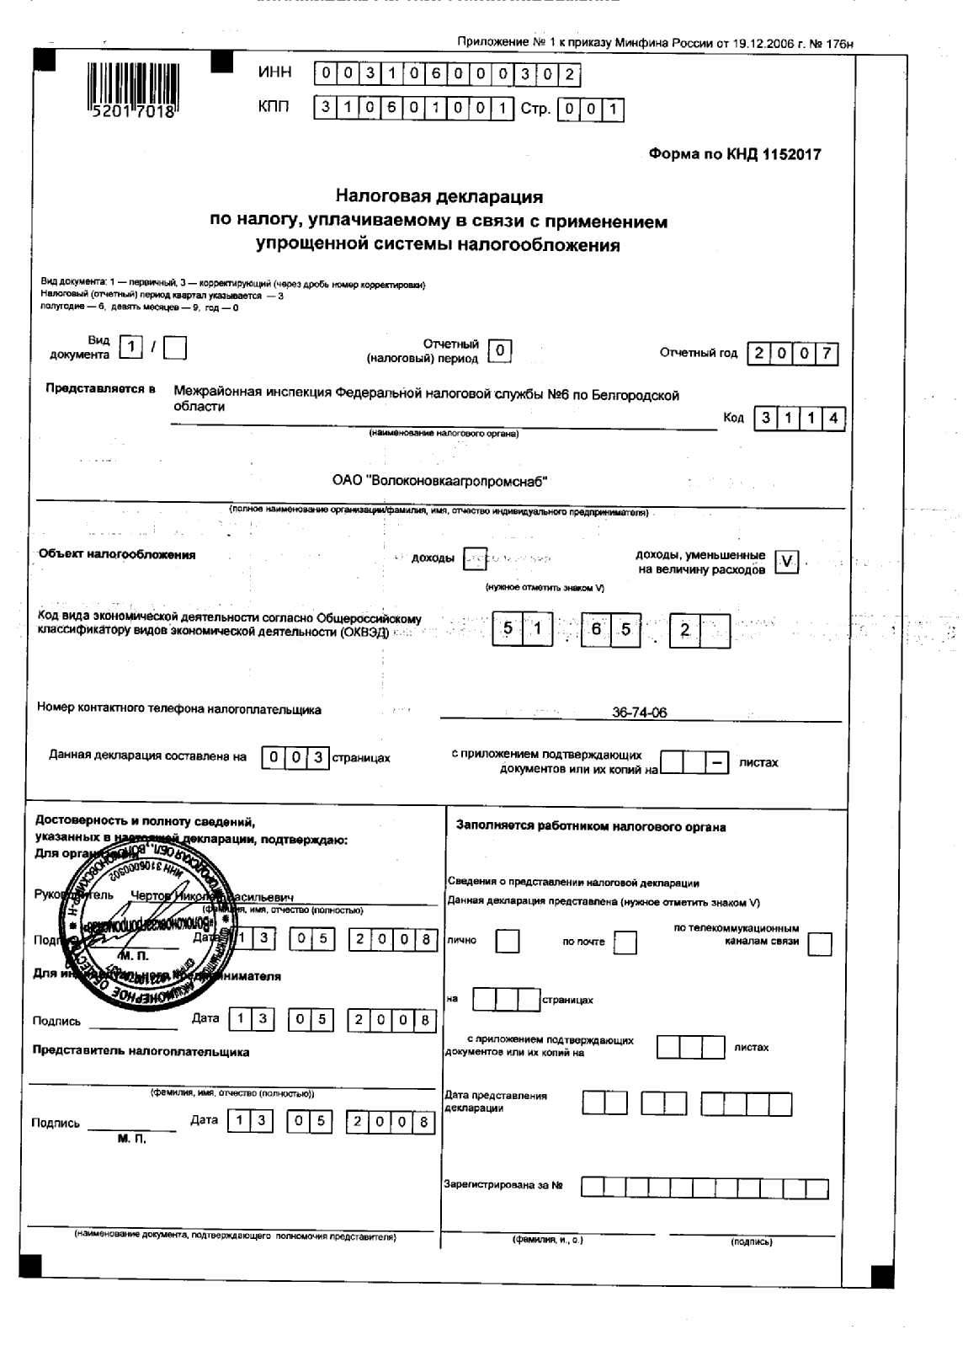

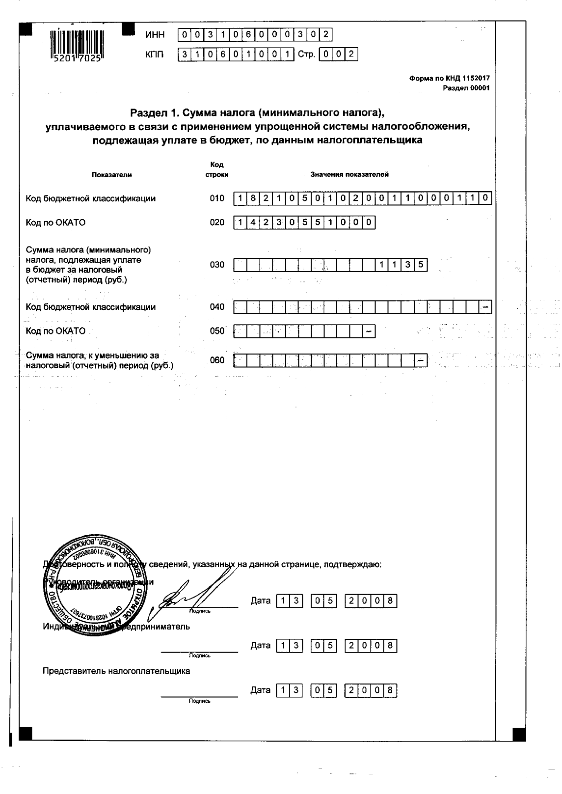
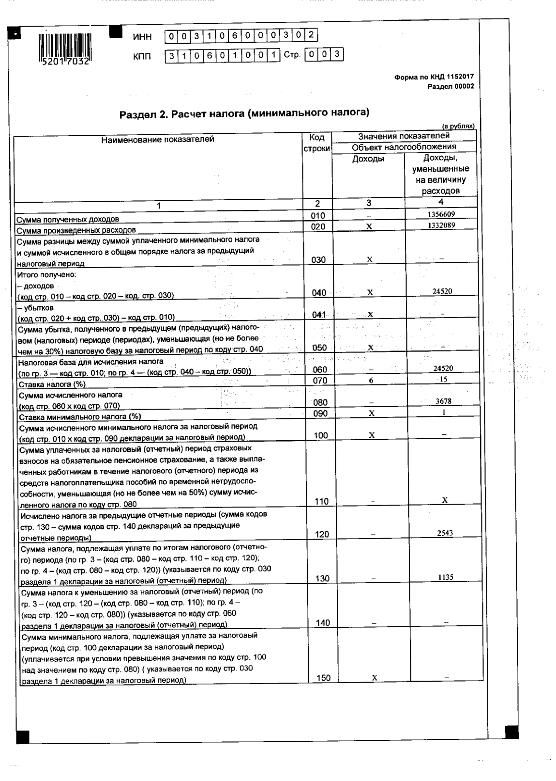

7.2. Налоговая декларация по налогу, уплачиваемому в связи с применением упрощенной системы налогообложения. 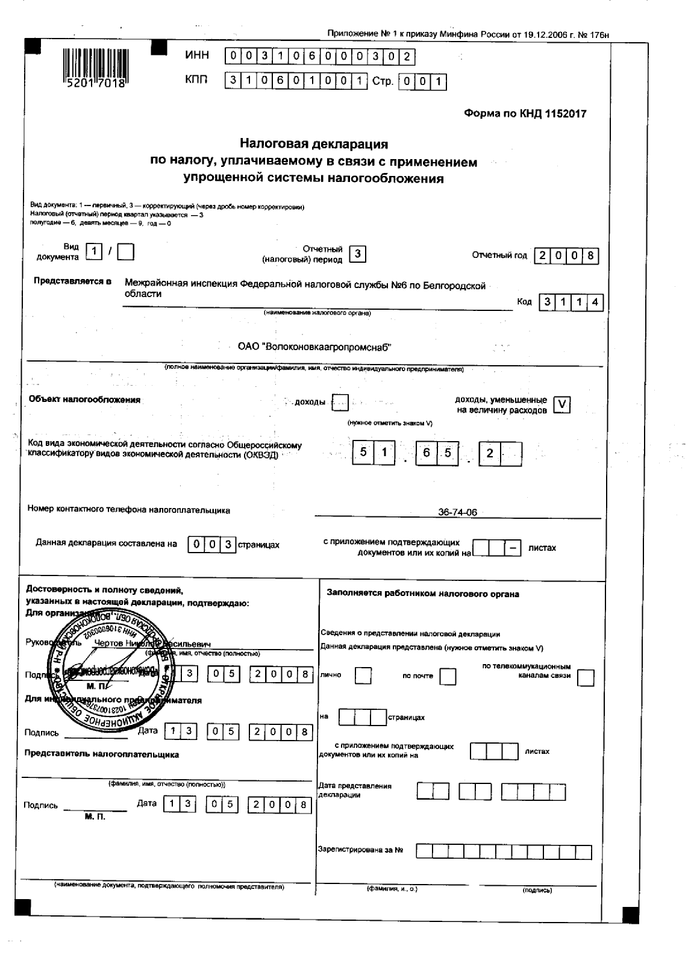
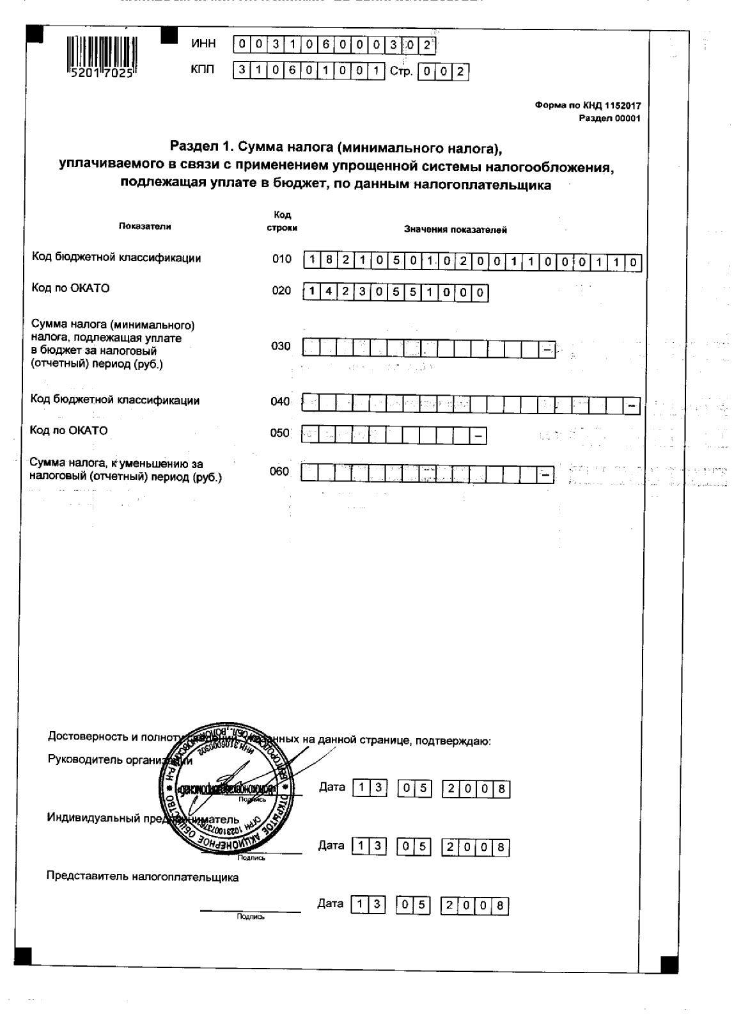

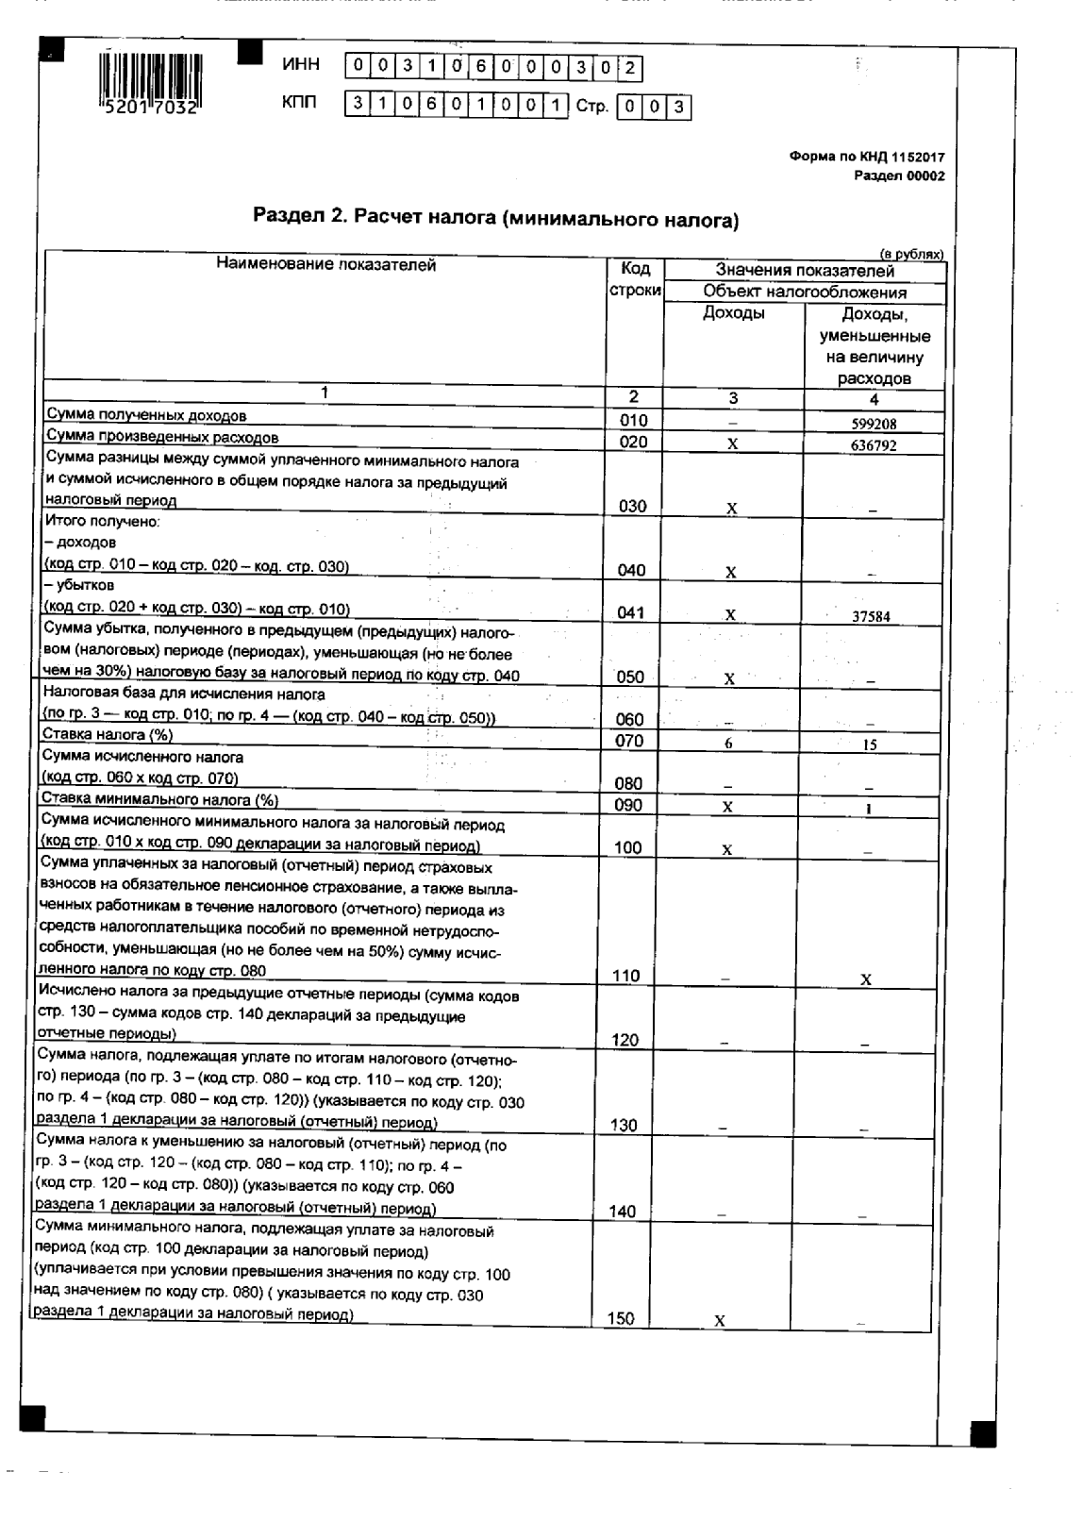

7.4. Сведения об учетной политике эмитента
Сведения об учетной политике эмитента
ОАО «Волоконовкаагропромснаб» на 2008 год

1.ОБЩИЕ ПОЛОЖЕНИЯ.

1.1 ОАО «Волоконовкаагропромснаб» применяет упрощенную систему налогооблажения (доход минус расход)

1.2. Задачи бухгалтерского учета:
- формирование полной и достоверной информации о деятельности организации и ее имущественном положении, необходимой внутренним пользователям бухгалтерской отчетности – руководителям учредителям, участникам и собственникам имущества организации, а также внешним – инвесторам, кредиторам и другим пользователям
бухгалтерской отчетности;
- обеспечение информацией, необходимой внутренним и внешним пользователям бухгалтерской отчетности для контроля за соблюдением законодательства Российской Федерации при осуществлении организацией хозяйственных операций и их целесообразностью, наличием и движением имущества и обязательств, использованием материальных, трудовых и финансовых ресурсов в соответствии с утвержденными нормами, нормативами и сметами;
- предотвращение отрицательных результатов хозяйственной деятельности организации и выявление внутрихозяйственных резервов обеспечения ее финансовой устойчивости.

2.ОСНОВОПОЛОГАЮЩИЕ ПРАВИЛА ВЕДЕНИЯ
УЧЕТА НА ПРЕДПРИЯТИИ.

В этом разделе учетной политики ОАО «Волоконовкаагропромснаб» отражены положения, по которым предприятиям дано право самим определять методы учета.

2.1.Критерии отнесения средств к основным и оборотным.

Бухгалтерский учет основных средств ведется в соответствии с Положением по бухгалтерскому учету «Учет основных средств» ПБУ 6/01 с учетом изменений утвержденные приказом Минфина РФ №147н от12.12.2005 г, вступивший в силу начиная с бухгалтерской отчетности 2006 года. Aктив принимается организацией к бухгалтерскому учету в качестве основных средств, если одновременно выполняются следующие условия:
а) объект предназначен для использования в производстве продукции, при выполнении работ или оказании услуг, для управленческих нужд организации либо для предоставления организацией за плату во временное владение и пользование или во временное пользование;
б) объект предназначен для использования в течение длительного времени, т.е. срока, продолжительностью свыше 12 месяцев или обычного операционного цикла, если он превышает 12 месяцев
в) организация не предполагает последующую перепродажу данного объекта;
г) объект способен приносить организации экономические выгоды (доход) в будущем
Активы в отношении которых выполняются выше указанные условия и стоимостью не более 10000 рублей за единицу , отражаются в бухгалтерском учете и бухгалтерской отчетности в составе материально-производственных запасов. В целях обеспечения сохранности этих объектов в производстве и при эксплуатации должен быть обеспечен надлежащий контроль за их движением.

Имущество стоимостью до 10000 рублей включаются в затраты сразу после ввода в эксплуатацию без начисления амортизации в соответствии с ПБУ 6/01.
К основным средствам относятся здания,
сооружения, рабочие и силовые машины и оборудование, измерительные и регулирующие приборы и устройства, вычислительная техника, транспортные средства, инструмент, производственный и хозяйственный инвентарь и принадлежности, рабочий и продуктивный скот, многолетние насаждения, внутрихозяйственные дороги и прочие основные средства.
В составе основных средств учитываются находящиеся в собственности организации земельные участки, объекты природопользования (вода, недра и другие природные ресурсы).

2.2.Оценка основных средств.

Оценку имущества, приобретенного за плату, осуществлять путем суммирования фактически произведенных затрат на его покупку; имущества, полученного безвозмездно – по рыночной стоимости на дату оприходования;
имущества, произведенного в самой организации – по стоимости его изготовления
( фактические затраты, связанные с производством объекта имущества).
Первоначальной стоимостью объектов основных средств, приобретенных в обмен на другое имущество, отличное от денежных средств, признавать стоимость обмениваемого имущества , по которой оно было отражено в бухгалтерском балансе.
Изменение первоначальной стоимости основных средств допускать в случае достройки, дооборудования, реконструкции и частичной ликвидации соответствующих объектов.

2.3.Переоценка основных средств.

При необходимости ОАО «Волоконовкаагропромснаб» не чаще одного раза в год
(на начало отчетного периода) будет переоценивать объекты основных средств по восстановительной стоимости путем индексации или прямого пересчета по документально подтвержденным рыночным ценам с отнесением возникающих разниц на счет добавочного капитала организации.

2.4.Порядок начисления износа (амортизации) по основным средствам.

Стоимость основных средств погашать путем начисления износа (амортизации) и списания на издержки производства (обращения ) линейным способом - исходя из первоначальной стоимости объекта в течение нормативного срока их полезного использования (ежемесячно) по нормам, утвержденным в установленном законодательством порядке (см. Постановление СМ СССР от 22 октября 1990 года № 1072 «О единых нормах амортизационных отчислений на полное восстановление основных фондов народного хозяйства СССР»).

2.5 Порядок начисления амортизации по нематериальным активам.

Нематериальные активы отражать в учете и отчетности в сумме затрат на приобретение, изготовление и расходов по доведению до состояния, в котором они пригодны к использованию в запланированных целях.. По объектам, по которым проводится погашение стоимости, нематериальные активы равномерно (ежемесячно) переносят свою первоначальную стоимость по издержкам производства или обращения по нормам, определяемым исходя из установленного срока их полезного использования с использованием счета 05.

- ОРГАНИЗАЦИЯ БУХГАЛТЕРСКОГО УЧЕТА.

Ответственность за организацию бухгалтерского учета несет руководитель
ОАО «Волоконовкаагропромснаб».
Задачи бухгалтерского учета – формирование полной и достоверной информации о хозяйственных процессах и результатах деятельности предприятия – возложены на главного бухгалтера ОАО «Волоконовкаагропромснаб».

Обязанности главного бухгалтера:

- соблюдать методологические принципы бухгалтерского учета;
- обеспечивать контроль и отражение на счетах бухгалтерского учета всех осуществляемых предприятием хозяйственных операций в соответствии с документами всех уровней;
- предоставлять оперативную информацию;
- обеспечивать составление в установленные сроки бухгалтерской и статистической отчетности;
- осуществлять (совместно с другими подразделениями и службами) экономический анализ финансово-хозяйственной деятельности ОАО «Волоконовкаагропромснаб»;
- подписывать совместно с директором документы, служащие основанием для приемки и выдачи товарно-материальных ценностей и денежных средств, а также расчетных, кредитных, финансовых обязательств. Право подписи предоставлено также заместителю главного бухгалтера (на выдачу ТМЦ);
- главному бухгалтеру ОАО “Волоконовкаагропромснаб” запрещается принимать к исполнению и оформлению документы по операциям, противоречащим законодательству и нарушающим договорную и финансовую дисциплину.

Права главного бухгалтера:

- требовать неукоснительного соблюдения всеми подразделениями и службами, работниками ОАО «Волоконовкаагропромснаб» , имеющими отношения к учету, порядка и соблюдения сроков оформления и представления для отчета документов и сведений;
- с главным бухгалтером согласовывается назначение, увольнение и перемещение материально-ответственных лиц (кассиров, заведующих складами и других).

- ТЕХНИКА ВЕДЕНИЯ БУХГАЛТЕРСКОГО УЧЕТА.

  - Руководствуясь планом счетов бухгалтерского учета финансово-хозяйственной деятельности предприятий, утвержденным Приказом Минфина СССР от 01.11.91 г. № 3: с изменениями и дополнениями, в ОАО «Волоконовкаагропромснаб» разработан рабочий план счетов для применения в 2007году.

  - В 2007 году в ОАО «Волоконовкаагропромснаб» применяется автоматизированный учет 1 С: ПРЕДПРИЯТИЕ версия 7.7

  - Внутрипроизводственный контроль.

На ОАО «Волоконовкаагропромснаб» применяются следующие элементы системы бухгалтерского контроля:

- отделение функций по осуществлению реальной коммерческой и финансово-хозяйственной деятельности от функций по ведению учета;
- распределение функций по ведению учета;
- установление персональной ответственности работников;
- использование бланков строгой отчетности;
- организация хранения ценностей;
- средства охраны;
- внезапные проверки.

4.4.Инвентаризация имущества и обязательств.

Инвентаризация имущества и обязательств проводится в целях обеспечения достоверности данных бухгалтерского учета.
В 2007 году плановая инвентаризация проводится по состоянию на 1 июля,
1 октября и 1 ноября по всем объектам учета. Возможно проведение внезапных инвентаризаций при установлении фактов хищений и злоупотреблений, а также порчи ценностей. В случае смены материально-ответственного лица будет произведена инвентаризация на день приемки-передачи дел.

4.5.Внутрипроизводственная отчетность.

Она необходима для обеспечения руководства и функциональных служб достаточной информацией для обоснованного принятия управленческих решений и оперативного регулирования.

7.5. Сведения об общей сумме экспорта, а также о доле, которую составляет экспорт в общем объеме продаж
Эмитент не осуществляет экспорт продукции.
7.6. Сведения о стоимости недвижимого имущества эмитента и существенных изменениях, произошедших в составе имущества эмитента после даты окончания последнего завершенного финансового года
Существенных изменений, произошедших в составе имущества эмитента нет

7.7. Сведения об участии эмитента в судебных процессах в случае, если такое участие может существенно отразиться на финансово-хозяйственной деятельности эмитента.
Таких судебных процессов предприятие не ведет.

VIII. Дополнительные сведения об эмитенте и о размещенных им эмиссионных ценных бумагах
8.1. Дополнительные сведения об эмитенте
8.1.1. Сведения о размере, структуре уставного (складочного) капитала (паевого фонда) эмитента
Размер уставного капитала эмитента составляет 2433 (Две тысячи четыреста тридцать три) рубля, который состоит из:
- 2433 (Двух тысяч четыреста тридцати трех) штук обыкновенных именных акций номинальной стоимостью 1 (один) рубль;
8.1.2. Сведения об изменении размера уставного (складочного) капитала (паевого фонда) эмитента
Уставный капитал эмитента не изменялся.

8.1.3. Сведения о формировании и об использовании резервного фонда, а также иных фондов эмитента
Эмитент резервного фонда не формирует

8.1.4. Сведения о порядке созыва и проведения собрания (заседания) высшего органа управления эмитента
П.13.4. Устава

1.Общество обязано ежегодно проводить годовое общее собрание акционеров. Оно проводится не ранее чем через два и не позднее чем через шесть месяцев после окончания финансового года. Конкретная дата проведения годового общего собрания акционеров определяется решением совета директоров.
2.Годовое собрание может проводиться либо в очной, либо в смешанной форме.
3.Годовое собрание акционеров созывается советом директоров.
При принятии решения о созыве годового общего собрания совет директоров определяет форму его проведения и утверждает информацию, предусмотренную «Положением об общем собрании акционеров».
4.На годовом общем собрании акционеров ежегодно решаются следующие вопросы:
-избрание членов совета директоров;
-утверждение предложенных советом директоров годовых отчетов, бухгалтерских балансов, счетов прибылей и убытков общества и распределения его прибыли;
По истечении сроков полномочий, предусмотренных уставом общества для ниженазванных органов и должностных лиц, также решаются следующие вопросы:
-избрание генерального директора;
-избрание членов ревизионной комиссии общества;
-утверждение аудитора;
По предложению акционеров, ревизионной комиссии, аудитора общества в повестку дня годового общего собрания могут быть включены и иные вопросы в порядке и сроки, установленные уставом общества.
Совет директоров вправе включать в повестку дня годового общего собрания вопросы по своей инициативе.
5.Порядок созыва и проведения годового общего собрания определяется «Положением об
общем собрании акционеров».

П.13.5. Устава
1.Все собрания, помимо годового, являются внеочередными. Внеочередное общее собрание проводится по решению совета директоров на основании:
•его собственной инициативы;
•требования ревизионной комиссии общества; •требования аудитора;
•требования акционера (акционеров), являющегося владельцем не менее 10 процентов голосующих акций общества на дату предъявления требования.
2.Требование инициаторов созыва внеочередного общего собрания вносится путем от
правления ценного письма в адрес общества с уведомлением о его вручении или сдается в общество.
Дата предъявления требования о созыве внеочередного общего собрания определяется по дате уведомления о его вручении или дате сдачи в общество.
3.Созыв внеочередного общего собрания акционеров осуществляется советом директоров общества в течение 40 дней с момента представления требования о проведении внеочередного общего собрания акционеров.
Совет директоров общества не вправе вносить изменения в формулировки вопросов повестки дня, формулировки решений по таким вопросам и изменять предложенную форму проведения внеочередного общего собрания акционеров, созываемого по требованию ревизионной комиссии (ревизора) общества, аудитора общества или акционеров (акционера), являющихся владельцами не менее чем 10 процентов голосующих акций общества.
В течение пяти дней с даты предъявления требования ревизионной комиссии (ревизора) общества, аудитора общества акционеров (акционера), являющихся владельцами не менее 10 процентов голосующих акций общества, о созыве внеочередного общего собрания акционеров советом директоров общества должно быть принято решение о созыве внеочередного общего собрания акционеров либо об отказе в его созыве.
Решение об отказе в созыве внеочередного общего собрания акционеров по требованию ревизионной комиссии (ревизора) общества, аудитора общества или акционеров (акционера), являющихся владельцами не менее чем 10 процентов голосующих акций общества, может быть принято в случае, если:
не соблюден установленный настоящим пунктом порядок предъявления требования о созыве внеочередного общего собрания акционеров;
акционеры (акционер), требующие созыва внеочередного общего собрания акционеров, не являются владельцами 10 и более процентами голосующих акций общества;
ни один из вопросов, предложенных для внесения в повестку дня внеочередного общего собрания акционеров, не отнесен к его компетенции и (или) не соответствует требованиям Федерального Закона «Об акционерных обществах» и иных правовых актов Российской Федерации.
Датой созыва внеочередного общего собрания считается дата составления списка акционеров, имеющих право на участие в общем собрании акционеров.
4.При принятии решения о созыве внеочередного общего собрания совет директоров в зависимости от формы его проведения утверждает информацию, предусмотренную для соответствующей формы собрания «Положением об общем собрании акционеров».
5.Мотивированный отказ в созыве внеочередного общего собрания или отказ во включении в повестку дня собрания отдельных вопросов направляется инициаторам созыва внеочередного собрания не позднее трех рабочих дней с момента принятия соответствующего решения.
6.Решение совета директоров общества об отказе в созыве внеочередного общего собрания
акционеров или во включении предложенного вопроса в повестку дня может быть обжаловано в суд.
7.В случае если в течение установленного уставом срока советом директоров общества не
принято решение о созыве внеочередного общего собрания акционеров или принято решение об отказе в его созыве, внеочередное общее собрание акционеров может быть созвано органами и лицами, требующими его созыва. При этом органы и лица, созывающие внеочередное общее собрании акционеров, обладают предусмотренными Федеральным Законом «Об акционерных обществах» и уставом полномочиями, необходимыми для созыва и проведения общего собрания акционеров.
В этом случае расходы на подготовку и проведение общего собрания акционеров могут быть возмещены по решению общего собрания акционеров за счет средств общества.
8.Генеральный директор начинает мероприятия по созыву, подготовке и проведению вне
очередного общего собрания акционеров только после его финансового обеспечения в порядке, предусмотренном уставом.

П.13.7. Устава
1.Сообщение о проведении общего собрания акционеров должно быть сделано не позднее чем за 20 дней, сообщение о проведении общего собрания акционеров, повестка дня которого содержит вопрос о реорганизации общества, - не позднее чем за 30 дней до даты его проведения.
2.В сообщении о проведении общего собрания акционеров должны быть указаны:
полное фирменное наименование общества и место нахождения общества;
форма проведения общего собрания акционеров (собрание или заочное голосование);
дата, место, время проведения общего собрания акционеров, почтовый адрес, по которому могут направляться заполненные бюллетени, либо в случае проведения общего собрания акционеров в форме заочного голосования дата окончания приема бюллетеней для голосования и почтовый адрес, по которому должны направляться заполненные бюллетени;
дата составления списка лиц, имеющих право на участие в общем собрании акционеров;
повестка дня общего собрания акционеров;
порядок ознакомления с информацией (материалами), подлежащей предоставлению при подготовке к проведению общего собрания акционеров, и адрес (адреса), по которому с пей можно ознакомиться.
3.Общество персонально информирует о проведении общего собрания только акционеров, внесенных в список акционеров, имеющих право на участие в общем собрании акционеров.
4.Дата информирования акционеров о проведении общего собрания определяется по дате почтового отправления или по дате вручения текста сообщения.
5.Общество вправе дополнительно информировать о проведении общего собрания через
средства массовой информации (печатные органы, телевидение, радио) и иными способами.
6.К информации (материалам), подлежащей предоставлению лицам, имеющим право на участие в общем собрании акционеров, при подготовке к проведению общего собрания акционеров общества относятся:
•годовая бухгалтерская отчетность, в том числе заключение аудитора;
•заключения ревизионной комиссии общества по результатам проверки годовой бухгалтерской отчетности;
•сведения о кандидатах в единоличный исполнительные органы общества, совет директоров общества, ревизионную и счетную комиссии общества;
•проект изменений и дополнений, вносимых в устав общества, или проект устава общества в новой редакции, проекты внутренних документов общества, проекты решений общего собрания акционеров.
7.Информация (материалы), предусмотренная п. 6. устава, в течение 20 дней, а в случае проведения общего собрания акционеров, повестка дня которого содержит вопрос о реорганизации общества, в течение 30 дней до проведения общего собрания акционеров должна быть доступна лицам, имеющим право на участие в общем собрании акционеров, для ознакомления в помещении исполнительного органа общества и иных местах, адреса которых указаны в сообщении о проведении общего собрания акционеров. Указанная информация (материалы) должна быть доступна лицам, принимающим участие в общем собрании акционеров, во время его проведения.
Общество обязано по требованию лица, имеющего право на участие в общем собрании акционеров, предоставить ему копии указанных документов. Плата, взимаемая обществом за предоставление копий, не может превышать затраты на их изготовление.
Очная форма собрания
8.Сообщение о проведении общего собрания акционеров в очной форме должно быть сделано не позднее чем за 20 дней, а сообщение о проведении общего собрания акционеров, повестка дня которого содержит вопрос о реорганизации общества, - не позднее чем за 30 дней до даты его проведения, путем рассылки текста сообщения о проведении общего собрания (заказное письмо, телекс, факс) или вручения его лично акционерам.
Смешанная форма собрания
9. Сообщение о проведении общего собрания акционеров в смешанной форме должно быть сделано не позднее чем за 20 дней, а сообщение о проведении общего собрания акционеров, повестка дня которого содержит вопрос о реорганизации общества, - не позднее чем за 30 дней до даты его проведения, посредством направления акционерам следующих документов:
•сообщения о проведении общего собрания;
•бюллетеней для заочного голосования.
Данные документы направляются акционерам путем рассылки заказных писем или вручаются лично.
Заочная форма собрания
10. Сообщение о проведении общего собрания акционеров в заочной форме должно быть сделано не позднее чем за 20 дней, а сообщение о проведении общего собрания акционеров, повестка дня которого содержит вопрос о реорганизации общества, - не позднее чем за 30 дней до даты его проведения, посредством направления акционерам следующих документов:
-сообщения о проведении собрания;
-бюллетеней для голосования;
-информации (материалов), необходимой для принятия решения.
Данные документы направляются акционерам путем рассылки заказных писем или вручаются лично.
11. Перечень информации (материалов), включаемой б сообщение о проведении общего собрания, а также иных материалов, направляемых акционерам, устанавливается «Положением об общем собрании акционеров».

8.1.5. Сведения о коммерческих организациях, в которых эмитент владеет не менее чем 5 процентами уставного (складочного) капитала (паевого фонда) либо не менее чем 5 процентами обыкновенных акций
Таких организаций нет.
8.1.6. Сведения о существенных сделках, совершенных эмитентом
За отчетный период таких сделок не зарегистрировано.

8.1.7. Сведения о кредитных рейтингах эмитента
Кредитный рейтинг не присвоен.

8.2. Сведения о каждой категории (типе) акций эмитента

Сведения об акциях эмитента.
Порядковый номер выпуска: 1
Категория: обыкновенные
Форма ценных бумаг: именные бездокументарные
Номинальная стоимость одной ценной бумаги выпуска: 1 (один) руб.
Количество ценных бумаг выпуска: 2433
Сведения о государственной регистрации выпуска:
Дата регистрации: 22.12.1992 г.
Регистрационный номер: 26-1-п-122
Орган, осуществивший государственную регистрацию: Финансовое управление администрации Белгородской области
Способ размещения: приобретение при преобразовании в акционерное общество
Период размещения: 22.12.1992 г.- 30.12.1996 г.
Текущее состояние выпуска: размещение завершено
Количество фактически размещенных ценных бумаг в соответствии с зарегистрированным отчетом об итогах выпуска:2433
Сведения о государственной регистрации отчета об итогах выпуска:
Дата регистрации: 22.12.1992 г.
Орган, осуществивший государственную регистрацию: Финансовое управление администрации Белгородской области

Категория акций: обыкновенные
Форма акций: именные бездокументарные
Полное наименование категории/типа акций: акции обыкновенные именные бездокументарные
Права владельца акций данной категории (типа):
7.1.10.Общие права владельцев акций всех категорий (типов):
•переуступать принадлежащие ему акции в порядке, предусмотренном уставом:
•преимущественного приобретения акций, продаваемых другими акционерами данного общества;
•получать долю чистой прибыли (дивиденды), подлежащую распределению между акционерами в порядке, предусмотренном настоящим уставом, в зависимости от категории (типа) принадлежащих ему акций;
•получать часть стоимости имущества общества (ликвидационная стоимость), оставшегося после ликвидации общества, пропорционально числу имеющихся у него акций соответствующей категории (типа);
•иметь свободный доступ к документам общества в порядке, предусмотренном уставом, и получать их копии за плату;
•передавать все права или их часть, предоставляемых акцией соответствующей категории (типа), представителю (представителям) на основании доверенности;
•обращаться с исками в суд;
осуществлять иные права, предусмотренные настоящим уставом, законодательством, а также решениями общего собрания акционеров, принятыми в соответствии с его компетенцией.

Дивиденды по акциям данной категории (типа):
Период: за 2002 г.
Размер дивидендов, начисленных на одну акцию (руб.): 0
Общая сумма дивидендов, начисленных на акцию данной категории (типа) (руб.): 0
Общая сумма дивидендов, фактически выплаченных по акциям данной категории (типа) (руб.): 0

Период: за 2003 г.
Размер дивидендов, начисленных на одну акцию (руб.): 0
Общая сумма дивидендов, начисленных на акцию данной категории (типа) (руб.): 0
Общая сумма дивидендов, фактически выплаченных по акциям данной категории (типа) (руб.): 0

Период: за 2004 г.
Размер дивидендов, начисленных на одну акцию (руб.): 0
Общая сумма дивидендов, начисленных на акцию данной категории (типа) (руб.): 0
Общая сумма дивидендов, фактически выплаченных по акциям данной категории (типа) (руб.): 0

Период: за 2005 г.
Размер дивидендов, начисленных на одну акцию (руб.): 0
Общая сумма дивидендов, начисленных на акцию данной категории (типа) (руб.): 0
Общая сумма дивидендов, фактически выплаченных по акциям данной категории (типа) (руб.): 0

Период: за 2006 г.
Размер дивидендов, начисленных на одну акцию (руб.): 0
Общая сумма дивидендов, начисленных на акцию данной категории (типа) (руб.): 0
Общая сумма дивидендов, фактически выплаченных по акциям данной категории (типа) (руб.): 0

Иной существенной информации у эмитента нет.
8.3. Сведения о предыдущих выпусках эмиссионных ценных бумаг эмитента, за исключением акций эмитента
Ценные бумаги эмитентом, кроме акций, не выпускались.
8.3.2. Сведения о выпусках, ценные бумаги которых находятся в обращении

Сведения об акциях эмитента.
Порядковый номер выпуска: 1
Категория: обыкновенные
Форма ценных бумаг: именные бездокументарные
Номинальная стоимость одной ценной бумаги выпуска: 1(один) руб.
Количество ценных бумаг выпуска: 2433
Сведения о государственной регистрации выпуска:
Дата регистрации: 22.12.1992 г.
Регистрационный номер: 26-1-п-122
Орган, осуществивший государственную регистрацию: Финансовое управление администрации Белгородской области
Способ размещения: закрытая подписка
Период размещения: 22.12.1992 г-30.12.1996 г.
Текущее состояние выпуска: размещение завершено
Количество фактически размещенных ценных бумаг в соответствии с зарегистрированным отчетом об итогах выпуска: 2433
Сведения о государственной регистрации отчета об итогах выпуска:
Дата регистрации: 22.12.1992 г.
Орган, осуществивший государственную регистрацию: Финансовое управление администрации Белгородской области

е) Иной существенной информации у эмитента нет.
8.3.3. Сведения о выпусках, обязательства эмитента по ценным бумагам которых не исполнены (дефолт)
Неисполнение обязательств по ценным бумагам не имело места
8.4. Сведения о лице (лицах), предоставившем (предоставивших) обеспечение по облигациям выпуска
Выпуски облигаций не производились

8.5. Условия обеспечения исполнения обязательств по облигациям выпуска
Выпуски облигаций не производились

8.6. Сведения об организациях, осуществляющих учет прав на эмиссионные ценные бумаги эмитента
Регистратор:
Наименования:
Полное фирменное: Общество с ограниченной ответственностью "Реестр -РН"
Сокращенное фирменное: ООО "Реестр - РН"
Место нахождения: г.Белгород, пр.Славы,18
Почтовый адрес: 308000, г.Белгород, Почтамт, а/я 67
Тел.: (4722) 27-22-75
Факс: (4722) 27-22-75 Адрес электронной почты: belg@reestrrn.ru
Лицензия:
Номер лицензии: 10-000-1-00330
Дата выдачи: 16.12.2004
Срок действия: без ограничения срока действия
Орган, выдавший лицензию: Федеральная служба по финансовым рынкам России
Дата, с которой ведение реестра именных ценных бумаг эмитента осуществляется указанным регистратором: 07.11.2005 г.

8.7. Сведения о законодательных актах, регулирующих вопросы импорта и экспорта капитала, которые могут повлиять на выплату дивидендов, процентов и других платежей нерезидентам
Таких данных у эмитента нет.

8.8. Описание порядка налогообложения доходов по размещенным и размещаемым эмиссионным ценным бумагам эмитента
I. Налогообложение доходов физических лиц по размещаемым ценным бумагам в виде дивидендов.
№№ | Категории владельцев ценных бумаг
 | Физические лица налоговые резиденты РФ | Физические лица, получающие доходы от источников, расположенных в РФ, не являющиеся налоговыми резидентами РФ
1. Наименование дохода по размещаемым ценным бумагам | Дивиденды
2.Наименование налога на доход по ценным бумагам | Налог на доходы физических лиц
3.Ставка налога | 9% | 15%
4.Порядок и сроки уплаты налога | Обязанность удержать из доходов налогоплательщика сумму налога и уплатить ее в соответствующий бюджет возлагается на российскую организацию, являющуюся источником дохода налогоплательщика в виде дивидендов (налогового агента). Начисленная сумма налога удерживается непосредственно из доходов налогоплательщика при их фактической выплате. Налоговые агенты обязаны перечислять суммы исчисленного и удержанного налога не позднее дня фактического получения в банке наличных денежных средств на выплату дохода, а также дня перечисления дохода со счетов налоговых агентов в банке на счета налогоплательщика либо по его поручению на счета третьих лиц в банках
5.Особенности порядка налогообложения для данной категории владельцев ценных бумаг | Общая сумма налога определяется как произведение ставки налога и разницы между суммой дивидендов, подлежащих распределению между акционерами - резидентами, и суммой дивидендов, полученных самим налоговым агентом за отчетный период. В случае, если полученная разница отрицательна, то обязанность по уплате налога не возникает и возмещение из бюджета не производится. Сумма налога, подлежащая удержанию из доходов налогоплательщика-получателя дивидендов, исчисляется исходя из общей суммы налога и доли каждого налогоплательщика в общей сумме дивидендов. | Устранение двойного налогообложения. Для освобождения от налогообложения, получения налоговых вычетов или иных налоговых привилегий, налогоплательщик должен представить в органы Министерства Российской Федерации по налогам и сборам официальное подтверждение того, что он является резидентом государства, с которым Российская Федерация заключила действующий в течение соответствующего налогового периода (или его части) договор (соглашение) об избежании двойного налогообложения. Такое подтверждение может быть представлено как до уплаты налога, так и в течение одного года после окончания того налогового периода, по результатам которого налогоплательщик претендует на получение освобождения от налогообложения, налоговых вычетов или привилегий.
6.Законодательные и нормативные акты, регламентирующие порядок налогообложения указанных доходов | Налоговый кодекс Российской Федерации гл. 23 "Налог на доходы физических лиц" (с изменениями и дополнениями).

II. Налогообложение доходов физических лиц от реализации размещаемых ценных бумаг.
№№ | Категории владельцев ценных бумаг
 | Физические лица налоговые резиденты РФ | Физические лица, получающие доходы от источников, расположенных в РФ, не являющиеся налоговыми резидентами РФ
1.Наименование дохода по размещаемым ценным бумагам | Доход (убыток) от реализации ценных бумаг, определяемый как разница между суммами, полученными от реализации ценных бумаг, и документально подтвержденными расходами на приобретение, реализацию и хранение ценных бумаг, фактически произведенными налогоплательщиком.
2.Наименование налога на доход по ценным бумагам | Налог на доходы физических лиц
3.Ставка налога | 13% | 30%
4.Порядок и сроки уплаты налога | Общая сумма налога, подлежащая уплате в бюджет, исчисляется, исходя из налоговой декларации, и уплачивается по месту жительства налогоплательщика в срок не позднее 15 июля года, следующего за истекшим налоговым периодом.
5.Особенности порядка налогообложения для данной категории владельцев ценных бумаг | При отсутствии документального подтверждения расходов физическое лицо вправе воспользоваться имущественным налоговым вычетом в сумме, полученной от продажи ценных бумаг. В случае, если ценные бумаги находились в собственности менее трех лет, имущественный вычет не может быть более 125 000 рублей. Если ценные бумаги находятся в долевой либо общей совместной собственности, соответствующий размер имущественного вычета распределяется между совладельцами пропорционально их доле либо по договоренности между ними. | Устранение двойного налогообложения. Для освобождения от налогообложения, получения налоговых вычетов или иных налоговых привилегий налогоплательщик должен представить в органы Министерства Российской Федерации по налогам и сборам официальное подтверждение того, что он является резидентом государства, с которым Российская Федерация заключила действующий в течение соответствующего налогового периода (или его части) договор (соглашение) об избежании двойного налогообложения. Такое подтверждение может быть представлено как до уплаты налога, так и в течение одного года после окончания того налогового периода, по результатам которого налогоплательщик претендует на получение освобождения от налогообложения, налоговых вычетов или привилегий.
6.Законодательные и нормативные акты, регламентирующие порядок налогообложения указанных доходов | Налоговый кодекс Российской Федерации гл. 23 "Налог на доходы физических лиц".

III. Налогообложение доходов юридических лиц по размещаемым ценным бумагам в виде дивидендов.
№№ | Категории владельцев ценных бумаг
 | Юридические лица - налоговые резиденты РФ | Иностранные юридические лица - (нерезиденты), получающие доходы от источников, находящихся на территории РФ
1.Наименование дохода по размещаемым ценным бумагам | Дивиденды
2.Наименование налога на доход по ценным бумагам | Налог на доходы
3.Ставка налога | 9% | 15%
4.Порядок и сроки уплаты налога | Налоги с доходов в виде дивидендов взимаются у источника выплаты этих доходов и перечисляются в бюджет налоговым агентом, осуществившем выплату, в течение 10 дней со дня выплаты дохода.
5.Особенности порядка налогообложения для данной категории владельцев ценных бумаг | Общая сумма налога с суммы дивидендов определяется как разница между суммой дивидендов, подлежащих распределению между акционерами - резидентами, и суммой дивидендов, полученных самим налоговым агентом за отчетный период. В случае, если полученная разница отрицательна, то не возникает обязанности по уплате налога и не производится возмещение из бюджета. Сумма налога, подлежащая удержанию из доходов налогоплательщика-получателя дивидендов, исчисляется исходя из общей суммы налога и доли каждого налогоплательщика в общей сумме дивидендов. | В случае, если российская организация - налоговый агент выплачивает дивиденды иностранной организации и (или) физическому лицу, не являющемуся резидентом Российской Федерации, налоговая база налогоплательщика - получателя дивидендов по каждой такой выплате определяется как сумма выплачиваемых дивидендов и к ней применяется ставка, установленная соответственно подпунктом 2 пункта 3 статьи 284 (15%) или пунктом 3 статьи 224 (30%) Налогового Кодекса РФ.  Устранение двойного налогообложения. Для освобождения от налогообложения, получения налоговых вычетов или иных налоговых привилегий налогоплательщик должен представить в органы Министерства Российской Федерации по налогам и сборам официальное подтверждение того, что он является резидентом государства, с которым Российская Федерация заключила действующий в течение соответствующего налогового периода (или его части) договор (соглашение) об избежании двойного налогообложения. Такое подтверждение может быть представлено как до уплаты налога, так и в течение одного года после окончания того налогового периода, по результатам которого налогоплательщик претендует на получение освобождения от налогообложения, налоговых вычетов или привилегий.
6.Законодатель-ные и нормативные акты, регламентирую-щие порядок налогообложения указанных доходов | Налоговый кодекс Российской Федерации гл. 25 "Налог на прибыль организаций"

8.9. Сведения об объявленных (начисленных) и о выплаченных дивидендах по акциям эмитента, а также о доходах по облигациям эмитента
Дивиденды по акциям эмитента за 2002-2007 годы не начислялись.
.
8.10. Иные сведения
Иной существенной информации у эмитента нет.

________________

Сообщение
о порядке доступа к информации, содержащейся
в ежеквартальном отчете

1. Общие сведения
1.1. Полное фирменное наименование эмитента (для некоммерческой организации – наименование) | Открытое акционерное общество "Волоконовкаагропромснаб"
1.2. Сокращенное фирменное наименование эмитента | ОАО «Волоконовкаагропромснаб»
1.3. Место нахождения эмитента | Российская Федерация, Белгородская обл., п. Волоконовка, ул.Горького, д. 84
1.4. ОГРН эмитента | 1023100737637
1.5. ИНН эмитента | 3106000302
1.6. Уникальный код эмитента, присвоенный регистрирующим органом | 43238-A
1.7. Адрес страницы в сети Интернет, используемой эмитентом для раскрытия информации | www.reestrrn.ru

2. Содержание сообщения
2.1. Ежеквартальный отчет за I квартал 2008 года.
2.2. 14.04.2008 года.
2.3. Эмитент предоставляет копии каждого сообщения, в том числе копию каждого сообщения о существенном факте, публикуемого эмитентом в соответствии с Положением о раскрытии информации эмитентами эмиссионных ценных бумаг, а также копию зарегистрированных решения о выпуске ценных бумаг, проспекта ценных бумаг, отчета об итогах выпуска ценных бумаг, копию уведомления об итогах выпуска ценных бумаг, копию ежеквартального отчета, копию иных документов, владельцам ценных бумаг эмитента и иным заинтересованным лицам по их требованию за плату, не превышающую расходы по изготовлению такой копии, в срок не более 7 дней с даты предъявления соответствующего требования.

3. Подпись
3.1. Директор ______________ Н.В. Чертов
(подпись)

3.2. Дата «14» мая 2008 г. М.П.

________________

